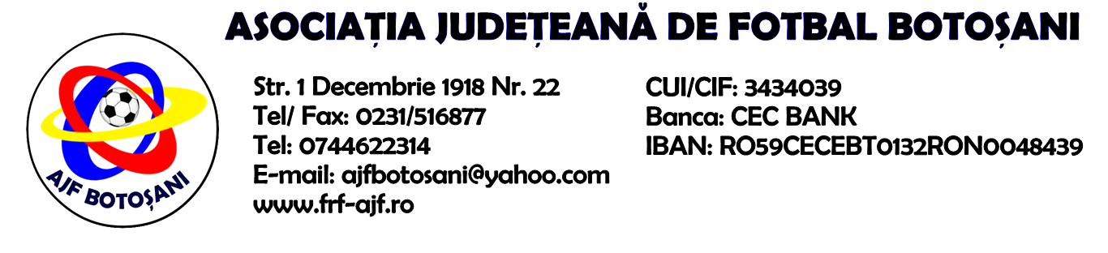

H O T A R A R E A
Nr. 15 din 04-06-2015

Comisia de Disciplina din cadrul Asociatiei Judetene de Fotbal Botosani intrunita la data de mai sus, in urma deliberarii a luat urmatoarele masuri:
1. Jucatorul Lupascu Alexandru Catalin de la echipa CS Luceafarul Mihai Eminescu se sanctioneaza cu suspendarea pentru una etapa si primeste o penalitate sportiva in cuantum de 30 lei conform art.63,alin.1,lit.g) raportat cu art.44.63.2.1 din Regulamentul Disciplinar.
2. Jucatorul Galan Alexandru de la echipa ACS Progresul Stefanesti se sanctioneaza cu suspendarea pentru doua etape si aplicarea unei penalitati sportive in cuantum de 50 lei, conform art.63,alin.1 si art.63,alin.2.4,lit.a) raportat la art.44.63.2.4.a) din Regulamentul Disciplinar.
3. Antrenorul Fusa Viorel de la echipa CS Europa Hiliseu-Horia se sanctioneaza cu suspendarea pentru o luna si aplicarea unei penalitati sportive in cuantum de 40 lei, conform art.53,alin.1 raportat la art.21.53.1.a) din Regulamentul Disciplinar.
4. Pentru neprezentarea la jocul din Liga a-IV-a dintre echipele ACS Transdor Tudora & CS Rachiti, programat in data de 31-05-2015, echipa CS Rachiti se sanctioneaza cu pierderea jocului prin forfait (0-3) si primeste o penalitate sportiva in cuantum de 200 lei conform art.79,alin.1, coroborat cu art.75.79.1 din Regulamentul Disciplinar.
5. Pentru neprezentarea la jocul din Liga a-V-a dintre echipele Viitorul Blandesti & Flacara Vlasinesti, programat in data de 31-05-2015, echipa Flacara Vlasinesti se sanctioneaza cu pierderea jocului prin forfait (0-3) si primeste o penalitate sportiva in cuantum de 150 lei conform art.79,alin.1, coroborat cu art.75.79.1 din Regulamentul Disciplinar
6. Pentru neprezentarea la jocul din Liga a-V-a dintre echipele AS Gloria Frumusica & Viitorul Socrujeni, programat in data de 31-05-2015, echipa Viitorul Socrujeni se sanctioneaza cu pierderea jocului prin forfait (0-3) si primeste o penalitate sportiva in cuantum de 150 lei conform art.79,alin.1, coroborat cu art.75.79.1 din Regulamentul Disciplinar

Masurile luate pot fi atacate cu apel in termen de 5 zile de la publicarea lor pe site-ul www.frf-ajf.ro/botosani conf.art.117, pct.5 din Regulamentul Disciplinar.

Comisia de Disciplina

